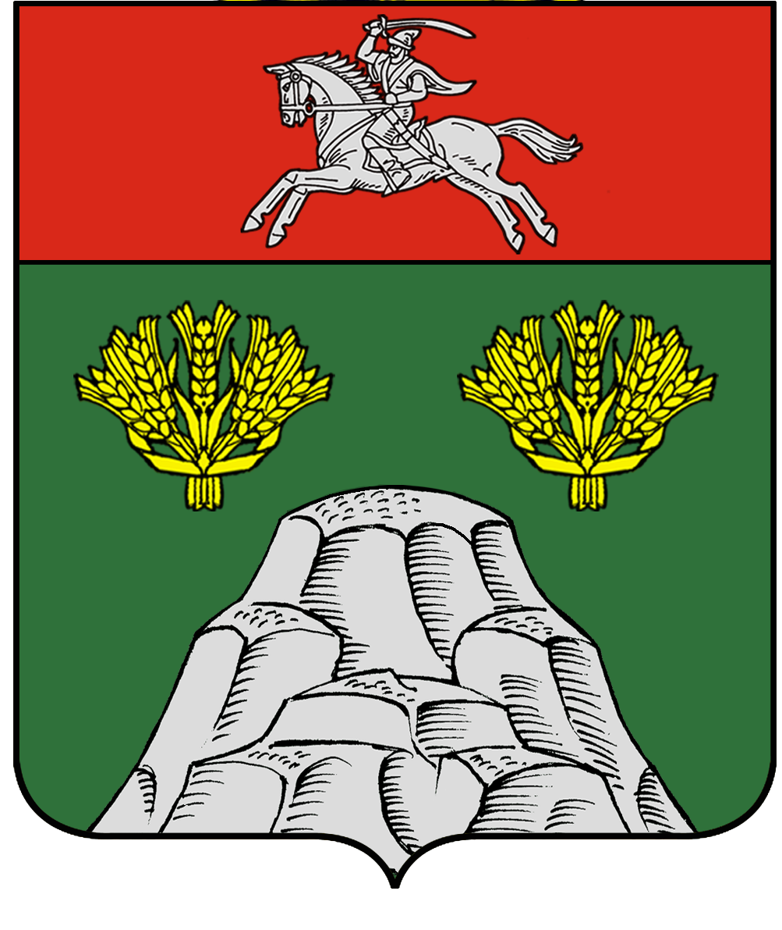

РОССИЙСКАЯ ФЕДЕРАЦИЯ
АДМИНИСТРАЦИЯ БЕЛОГОРСКОГО
СЕЛЬСКОГО ПОСЕЛЕНИЯ
КУМЫЛЖЕНСКОГО МУНИЦИПАЛЬНОГО РАЙОНА
ВОЛГОГРАДСКОЙ ОБЛАСТИ

ПОСТАНОВЛЕНИЕ
От «05» марта 2021 года №18

О внесении изменений в постановление администрации Белогорского сельского поселения Кумылженского муниципального района Волгоградской области от 31.10.2016г. №52 «Об утверждении порядка установления должностного оклада руководителя муниципального казенного учреждения культуры «Белогорский центр культуры и библиотечного обслуживания» Кумылженского муниципального района Волгоградской области»

В целях приведения должностных окладов руководителей муниципальных учреждений, подведомственных отделу культуры и молодежи администрации Кумылженского муниципального района, в соответствие с Едиными рекомендациями по установлению на федеральном, региональном и местном уровнях систем оплаты труда работников государственных и муниципальных учреждений на 2021 год, утвержденными решением Российской трехсторонней комиссии по регулированию социально-трудовых отношений от 29.12.2020г. (протокол №13),

постановляет:

1. Внести в постановление администрации Белогорского сельского поселения Кумылженского муниципального района Волгоградской области от от 31.10.2016г. №52 «Об утверждении порядка установления должностного оклада руководителя муниципального казенного учреждения культуры «Белогорский центр культуры и библиотечного обслуживания» Кумылженского муниципального района Волгоградской области» (далее постановление) следующие изменения :
1.1.Пункт 4 Порядка установления должностных окладов руководителя муниципального учреждения, подведомственного администрации Белогорского сельского поселения Кумылженского муниципального района, утвержденного постановлением, изложить в следующей редакции:
«4. Штатная численность работников Учреждения, используемая для установления группы по оплате труда, и порядок установления должностного оклада по таким группам:
1 группа: до 15 единиц - размер должностного оклада составляет 17575,00 рублей;
2 группа: от 15 до 25 единиц - размер должностного оклада составляет 20350,00 рублей;
3 группа: от 25 до 35 единиц - размер должностного оклада составляет 23125,00 рублей;
4 группа: свыше 35 единиц - размер должностного оклада составляет 25900,00 рублей.»
2. Настоящее постановление вступает в силу со дня его подписания и распространяет свое действие на отношения, возникшие с 01.03.2021г., и подлежит обнародованию путем размещения в Белогорской сельской библиотеке, а также в сети Интернет на официальном сайте Белогорского сельского поселения Кумылженского муниципального района Волгоградской области.
3. Контроль за исполнением настоящего постановления оставляю за собой.

Глава Белогорского
сельского поселения Е.И.Пономарева

